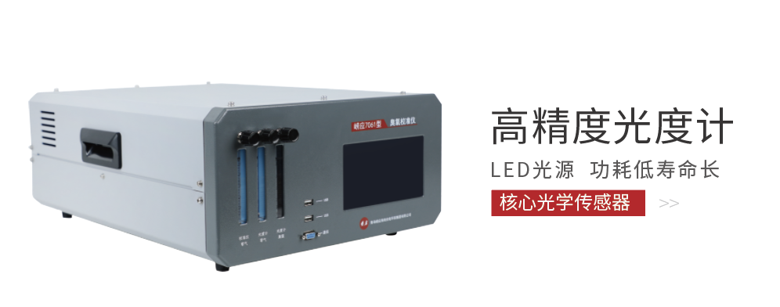
崂应7061型 臭氧校准仪

本仪器基于光化学法-紫外线臭氧发生器制备臭氧的原理，集成臭氧光度计对产生的臭氧浓度进行实时反馈和修正处理，实现低浓度、高精度的臭氧发生。仪器可应用于各类低浓度臭氧分析仪、臭氧传递标准（臭氧校准仪）的校准场合，包括计量院、环保部门、第三方检测机构、卫生、科研、教育等领域。

执行标准
- HJ 654-2013 环境空气气态污染物（SO₂、NO₂、O₃、CO）连续自动监测系统技术要求及检测方法
- HJ 1099-2020 环境空气臭氧监测一级校准技术规范
- HJxx-20xx 环境空气臭氧传递标准逐级校准技术规范（征求意见稿）

主要特点
- 具有低浓度O₃气体发生和分析功能
- 具备光度计光强、臭氧发生器光强、气路压力等设备状态显示功能
- 采用触摸屏操控，具备良好的人机交互功能
- 具备RS232、RS485、网口、USB通信功能

标准配置

- 主机
- 电源线

可选配置

  - 零气发生器

＊说明：
- 以上内容完全符合国家相关标准的要求，因产品升级或有图片与实机不符，请以实机为准， 本内容仅供参考。
- 如果您的需求与其有所偏离，请致电服务热线：400-676-5892或详细咨询区域销售代表，谢谢！

